测试报告

**A测试情况**

在程序完成后，经过测试，基本没有出现问题，以下为测试图片：

一.登录界面

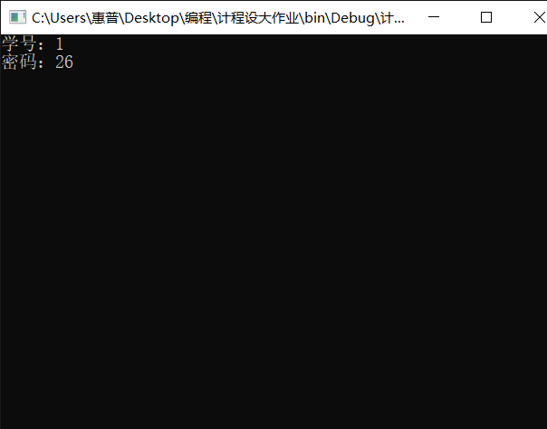

二.登录成功界面

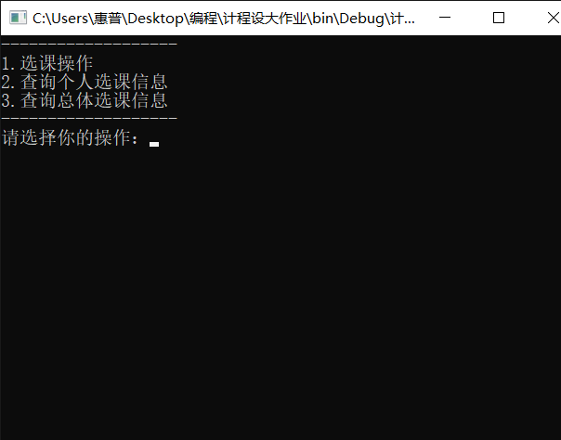

三.登陆失败界面

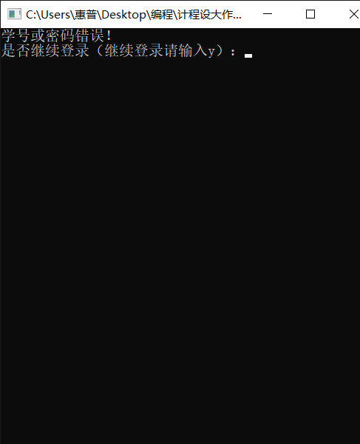

四.选课界面

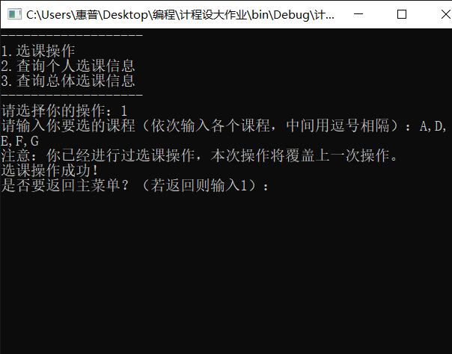

五.查询个人信息界面

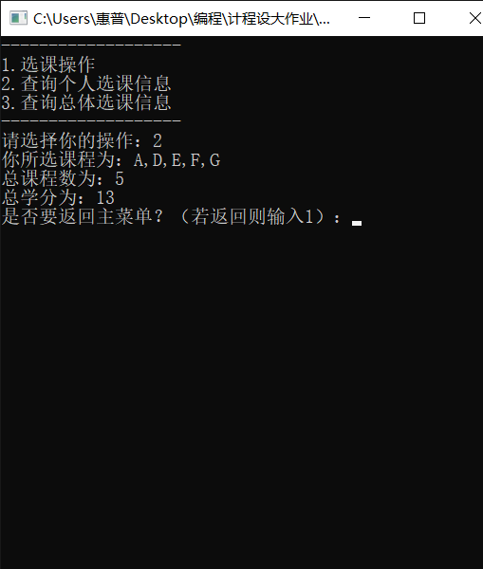

六.查询选课数排名界面

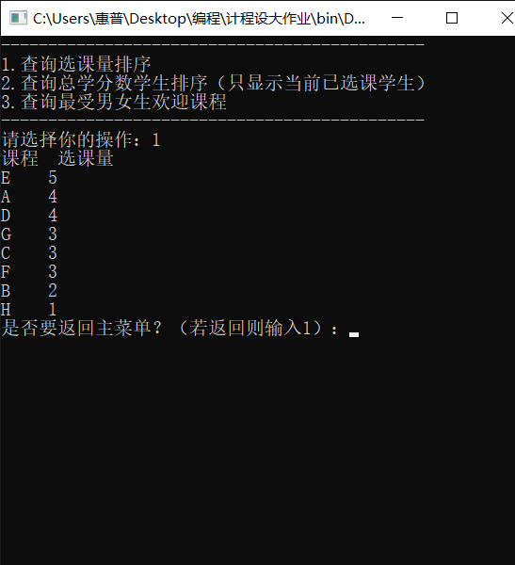

七.查询总学分排名界面

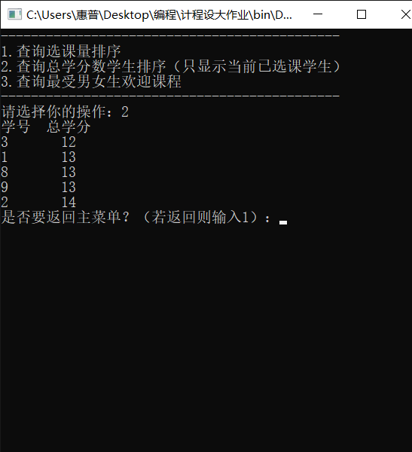

八.查询最受男女生欢迎课程界面

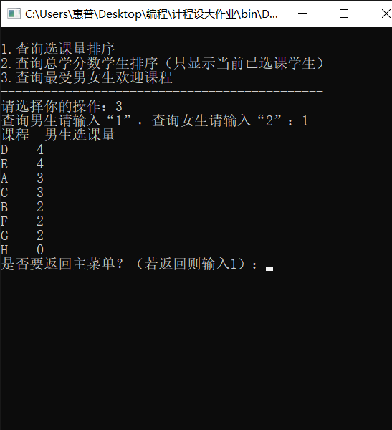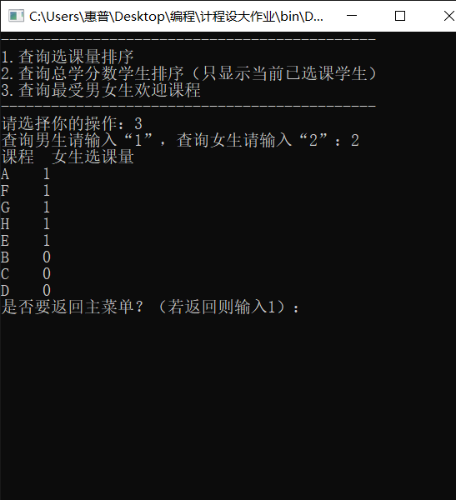

可以看到程序运行良好，可以应对各种情况。

**B出现的一些问题**

1. 在exe文件中，出现选课程数排名界面部分课程名显示为小方框的现象，但在CodeBlocks中测试时，没有出现该现象
2. 代码中有些地方使用fclose函数时，出现程序崩溃现象，所以删去了一些fclose
3. 提取课程信息时出现了一些问题，所以最后默认所有课程都是字母（在本题中没有问题，但和现实情况不符）
4. 因为处理的是多文件，各个函数间相对关联较少，所以没有进行库的建立

**C 仍需改进的地方**

1. 课程名称全部为字母，在实际中显然不是如此，没有提取文件中课程名称的操作，就限制了课程数量为26个，所以需要改进，主要改进处在文件指针，还需找到文件指针没有成功导出信息的原因
2. 可以丰富主菜单内容，加入教师端入口，从而可以在界面处完成新的课程录入等操作，而不需要进行代码层面的操作，这样就可以扩大用户，满足更多需求
3. 要更深入地研究，找到函数间的关联，不断把更基本的函数提炼出来，建立系统的库